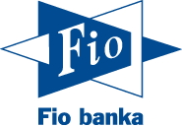
Oznámení o využití zkrácené ochranné doby
ve smyslu zákona č. 177/2020 Sb.,
o některých opatřeních v oblasti splácení úvěrů v souvislosti s pandemií COVID-19

Jméno a příjmení¹:
r.č.¹:
bytem¹:

Tímto oznamuji bance Fio banka, a.s., IČ 61858374, se sídlem Praha 1, V Celnici 1028/10, PSČ 11721 (dále jen „Fio banka“), že mám v úmyslu využít zkrácenou ochrannou dobu z důvodu negativního ekonomického dopadu pandemie COVID-19, a to do dne 31.7.2020.

